厦门大学计算机科学系本科生课程

《数据库系统原理》

个人报告

报告人：洪义耕


厦门大学数据库实验室
二零一七年五月

目 录
1 概述 1
2 项目的可行性研究与需求分析 1
3 项目实训的基本原理和采用的主要方法与技术 2
3.1基本原理 2
3.1.1 逐层调用原则及单向调用原则 2
3.1.2 封装原则 2
3.1.3 模块开放和封闭原理 2
3.1.4 单一归属原则 2
3.2主要方法与技术 2
4 实现项目的过程与步骤 3
4.1项目总体设计图 3
4.2概要设计 3
4.3 实现的子系统功能 3
4.3.1年级信息管理 3
5 主要成果及小结 6
5.1 个人遇到的困难与获得的主要成果 6
5.2 结果分析与个人小结 6
参考文献 6

概述

项目的可行性研究与需求分析
时间结束或学生提交信息成功后存储考生的答题信息，部分答题可以使用本软件的模板统计算分，剩余部分交由教师处理。最后成绩存入数据库供其他系统查询或使用。
系统预计完成时间为15天，开发小组为5人。
硬件条件需要满足：服务器满足IIS5.0以上版本，同时安装.NET Frame Work，终端为pc机，运行环境：Windows 2003/XP/Vista 安装.Net FrameWork 2.0和(IIS)5.0，数
该系统的处理流程和数据数据流如图2-1示。
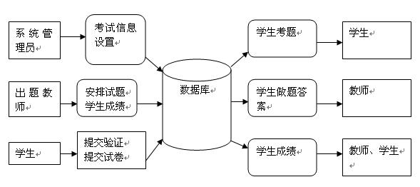
图2-1
系

项目实训的基本原理和采用的主要方法与技术

3.1基本原理

3.1.1 逐层调用原则及单向调用原则
原则1，保证了依赖的逐层性，及整个架构的依赖是逐层向下的，下层向上层提供服务，而且不能跨层依赖。
原则2，则保证了依赖的单向性，及只能上层依赖它相邻的下层，而不能底层反过来依赖上层。

封装原则
将不需要变化的代码封装成一个模块，通过接口透明调用。

3.1.3 模块开放和封闭原理
允许扩展继承，不许修改。

3.1.4 单一归属原则
在这个架构中，任何一个操作类都应该有单一的职责，属于单独的一层，而不能同时担负两种职责或属于多个层次（实体类及辅助类可以被多个层使用，但它们不属于任何一个层，而是独立存在，因此不必遵守需单一归属原则）。

3.2主要方法与技术
主要采用三层模式编程，即表示层、业务逻辑层和数据访问层。如图3-2-1所示。
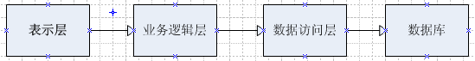
图3.2-1

实现项目的过程与步骤

4.1项目总体设计图
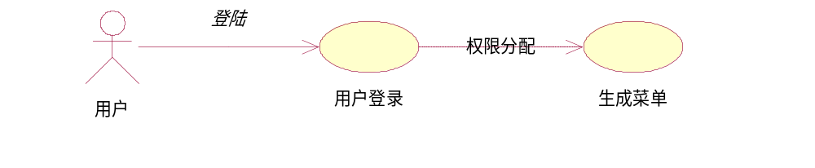

4.2概要设计
采用n-tire分层架构，在.NET设计中引入MVC具体的实现架构，如图4.2-1
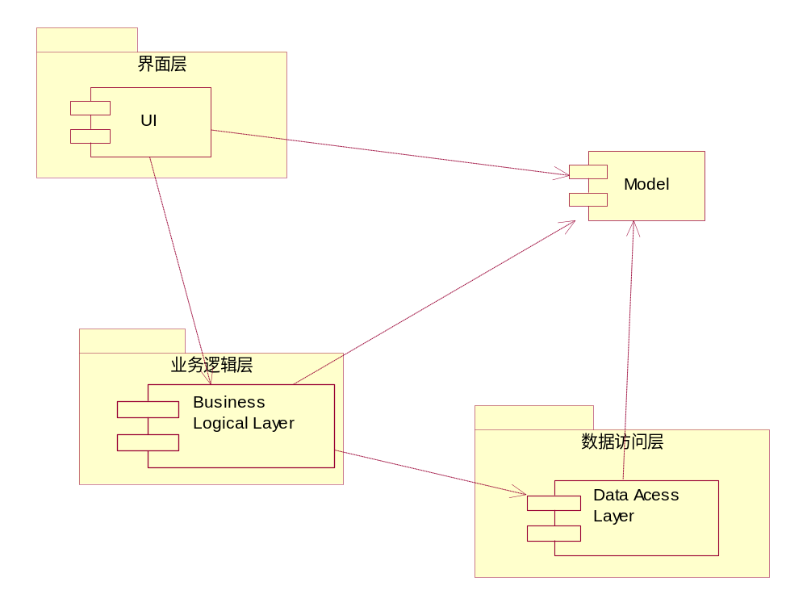
图4.2-1

4.3 实现的子系统功能

4.3.1年级信息管理
功能:
实现年级的增加、删除、修改功能
模块类图:
年级信息管理类图如下
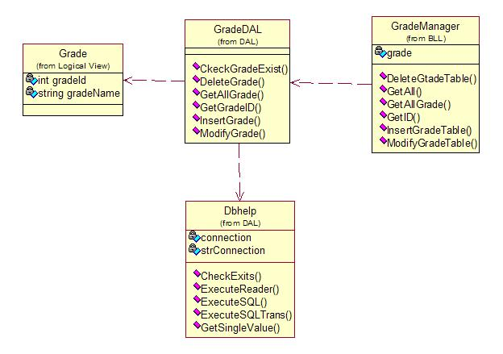
图4.3.1.1-1

重要类的描述:
Grade：实现年级增加、删除、修改的实体类
GradeDAL：实现判断年级是否存在、删除年级、获取所有年级的信息、获取年级ID、增加年级以及修改年级，直接进行数据库操作。
GradeManager：对GradeDAL的方法调用和封装。
Dbhelp:负责利用传过来的SQL语句对数据库进行相应的操作
性能:
处理速度:一般查询提交速度： <4秒,关键数据输出速度： <2秒
输入输出项：
年级管理模块包括2个子模块，如图4.1所示。
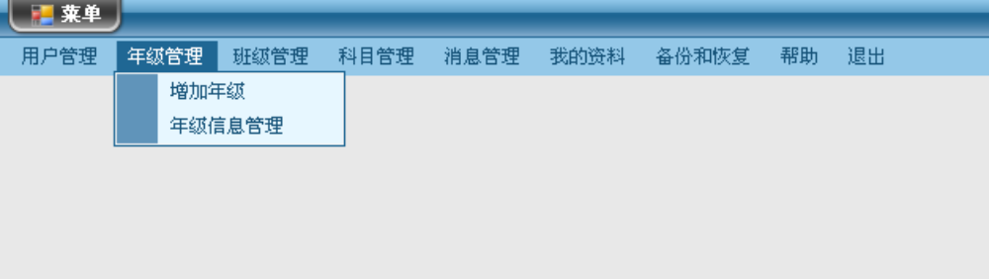
包括2个子模块
图4.1年级管理模块包括2个子模块
年级管理实现界面如图4.2所示：
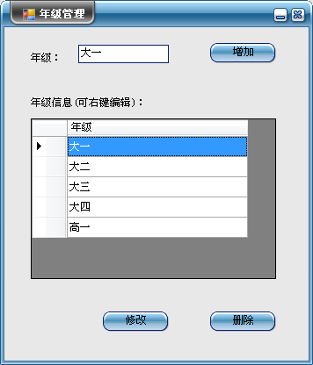
图4.2增加年级界面
年级管理界面功能要求：用DataGridView显示年级列表，可在年级输入框中输入年级名称，点击“增加”进行添加。若要添加的年级已经存在，提示“添加的年级已存在，请重新输入”。在列表中选中年级，单击右键可选择删除和编辑操作。或点击“修改”“删除”按钮进行删除的编辑操作。若要删除的年级正被其他模块使用，则提示“年级正在使用中”拒绝删除。修改界面如图4.3所示：
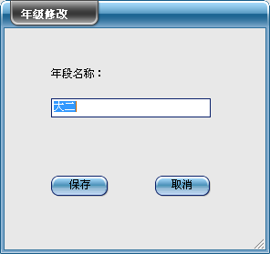
图4.4年级修改界面
年级修改界面功能要求：在文本框中修改年段名称，点击“保存”完成修改操作。若修改后的年段名称已存在，则提示“年段名称已存在，请重新输入”。点击“取消”关闭本界面。

重点算法:
将GradeDAL送来的类按照要求生成完成的sql基本语句，送入Dbhelp执行，进行数据的添加、删除、修改。
限制条件:
用户必需是管理员且进入系统才能进行相应的操作。
：

主要成果及小结

个人遇到的困难与获得的主要成果

结果分析与个人小结

参考文献
[1]美国微软公司Visual C# 2005软件的帮助信息，2005
[2] [美] Mickey Williams.冉晓景 罗邓 郭炎译."MICROSOFT Visual C# CORE REFERRNCE" 《Visual C#技术内幕》.北京：清华大学出版社 2003
[3][美]沃森，内格尔等著;齐立波译. BeginningMicrosoft Visual C# 2008《C#入门经典(第4版)》北京：清华大学出版社,2008.12
[4]李旗编著.《C#.NET程序设计》北京：机械工程出版社,2008.1
[5] 《C#高级编程》Simmon Robinson Christian Nagel 李敏波 黄静 张少华 北京 ：清华大学出版社
[6]《C3开发经验技巧宝典》 明日科技编著 北京：人民邮电出版社

